Московский государственный технический
университет им. Н.Э. Баумана

Факультет Радиотехнический
Кафедра “Системы обработки информации и управления”

Курс «Парадигмы и конструкции языков программирования»

Отчет по рубежному контролю №2
Вариант №12

Выполнил: |  | Проверил:
студент группы РТ5-31Б: |  | преподаватель каф. ИУ5
Мусаев Максим  Шахинович |  | Гапанюк Юрий  Евгеньевич
Подпись и дата: |  | Подпись и дата:

Москва, 2025 г.
Постановка задачи
Провести рефакторинг текста программы рубежного контроля №1 таким образом, чтобы он был пригоден для модульного тестирования. Для изменённой программы рубежного контроля №1 разработать модульные тесты с применением методологии TDD и фреймворка unittest, включающие минимум три теста.
Текст программы
art_gallery.py
from prettytable import PrettyTable
from typing import List, Dict, Any, Optional

class PictureRepository:
def __init__(self):
self._pictures: List['Picture'] = []

def add(self, picture: 'Picture') -> int:
picture.id = len(self._pictures)
self._pictures.append(picture)
return picture.id

def get_by_id(self, picture_id: int) -> Optional['Picture']:
if 0 <= picture_id < len(self._pictures):
return self._pictures[picture_id]
return None

def delete(self, picture_id: int) -> bool:
if 0 <= picture_id < len(self._pictures):
self._pictures.pop(picture_id)
self._update_ids()
return True
return False

def get_all(self) -> List['Picture']:
return self._pictures.copy()

def find_by_name(self, name: str) -> List['Picture']:
return [p for p in self._pictures if p.name == name]

def find_by_country(self, country: str) -> List['Picture']:
return [p for p in self._pictures if p.country == country]

def find_by_year(self, year: int) -> List['Picture']:
return [p for p in self._pictures if p.year == year]

def find_by_price_range(self, from_price: int, to_price: int) -> List['Picture']:
return [p for p in self._pictures if isinstance(p.price, int) and from_price <= p.price <= to_price]

def find_by_author(self, author_id: int) -> List['Picture']:
return [p for p in self._pictures if author_id in p.authors_ids]

def clear(self):
self._pictures.clear()

def _update_ids(self):
for i, picture in enumerate(self._pictures):
picture.id = i

class AuthorRepository:
def __init__(self):
self._authors: List['Author'] = []

def add(self, author: 'Author') -> int:
author.id = len(self._authors)
self._authors.append(author)
return author.id

def get_by_id(self, author_id: int) -> Optional['Author']:
if 0 <= author_id < len(self._authors):
return self._authors[author_id]
return None

def delete(self, author_id: int) -> bool:
if 0 <= author_id < len(self._authors):
self._authors.pop(author_id)
self._update_ids()
return True
return False

def get_all(self) -> List['Author']:
return self._authors.copy()

def find_by_name(self, name: str) -> List['Author']:
return [a for a in self._authors if a.name == name]

def find_by_surname(self, surname: str) -> List['Author']:
return [a for a in self._authors if a.surname == surname]

def find_by_year_range(self, from_year: int, to_year: int) -> List['Author']:
return [a for a in self._authors if
(isinstance(a.birth_year, int) and from_year <= a.birth_year <= to_year) or
(isinstance(a.death_year, int) and from_year <= a.death_year <= to_year)]

def clear(self):
self._authors.clear()

def _update_ids(self):
for i, author in enumerate(self._authors):
author.id = i

class Picture:
def __init__(self,
name: str = 'Неизвестно',
authors_ids: List[int] = None,
main_author_id: Any = 'Неизвестно',
year: Any = 'Неизвестно',
price: Any = 'Неизвестно',
country: str = 'Неизвестно',
size: str = 'Неизвестно',
is_available: bool = False,
**kwargs):
self.id: int = -1
self.name = name
self.authors_ids = authors_ids if authors_ids is not None else []
self.main_author_id = main_author_id
self.year = year
self.price = price
self.country = country
self.size = size
self.is_available = is_available
self.additional_data = kwargs

class Author:
def __init__(self,
surname: str = 'Неизвестно',
name: str = 'Неизвестно',
last_name: str = 'Неизвестно',
birth_year: Any = 'Неизвестно',
death_year: Any = 'Неизвестно',
pictures_ids: List[int] = None,
**kwargs):
self.id: int = -1
self.surname = surname
self.name = name
self.last_name = last_name
self.birth_year = birth_year
self.death_year = death_year
self.pictures_ids = pictures_ids if pictures_ids is not None else []
self.additional_data = kwargs

class PictureService:
def __init__(self, picture_repo: PictureRepository, author_repo: AuthorRepository):
self.picture_repo = picture_repo
self.author_repo = author_repo

def create_picture(self, name: str = 'Неизвестно', year: Any = 'Неизвестно',
price: Any = 'Неизвестно', country: str = 'Неизвестно',
size: str = 'Неизвестно', is_available: bool = False,
**kwargs) -> int:
picture = Picture(name=name, year=year, price=price, country=country,
size=size, is_available=is_available, **kwargs)
return self.picture_repo.add(picture)

def delete_picture(self, picture_id: int) -> bool:
return self.picture_repo.delete(picture_id)

def add_author_to_picture(self, picture_id: int, author_id: int) -> bool:
picture = self.picture_repo.get_by_id(picture_id)
author = self.author_repo.get_by_id(author_id)

if picture is None or author is None:
return False

if author_id not in picture.authors_ids:
picture.authors_ids.append(author_id)

if picture_id not in author.pictures_ids:
author.pictures_ids.append(picture_id)

if len(picture.authors_ids) == 1:
picture.main_author_id = author_id

return True

def set_main_author(self, picture_id: int, author_id: int) -> bool:
picture = self.picture_repo.get_by_id(picture_id)
author = self.author_repo.get_by_id(author_id)

if picture is None or author is None:
return False

if author_id not in picture.authors_ids:
picture.authors_ids.append(author_id)

picture.main_author_id = author_id

if picture_id not in author.pictures_ids:
author.pictures_ids.append(picture_id)

return True

def get_pictures_by_author(self, surname: str, name: str) -> List[Picture]:
authors = self.author_repo.find_by_surname(surname)
if authors:
author_id = authors[0].id
return self.picture_repo.find_by_author(author_id)
return []

class AuthorService:
def __init__(self, author_repo: AuthorRepository, picture_repo: PictureRepository):
self.author_repo = author_repo
self.picture_repo = picture_repo

def create_author(self, surname: str = 'Неизвестно', name: str = 'Неизвестно',
last_name: str = 'Неизвестно', birth_year: Any = 'Неизвестно',
death_year: Any = 'Неизвестно', **kwargs) -> int:
author = Author(surname=surname, name=name, last_name=last_name,
birth_year=birth_year, death_year=death_year, **kwargs)
return self.author_repo.add(author)

def delete_author(self, author_id: int) -> bool:
return self.author_repo.delete(author_id)

def add_picture_to_author(self, author_id: int, picture_id: int) -> bool:
author = self.author_repo.get_by_id(author_id)
picture = self.picture_repo.get_by_id(picture_id)

if author is None or picture is None:
return False

if picture_id not in author.pictures_ids:
author.pictures_ids.append(picture_id)

if author_id not in picture.authors_ids:
picture.authors_ids.append(author_id)

if len(picture.authors_ids) == 1:
picture.main_author_id = author_id

return True

def get_authors_by_picture(self, picture_name: str) -> List[Author]:
pictures = self.picture_repo.find_by_name(picture_name)
if pictures:
picture = pictures[0]
result = []
for author_id in picture.authors_ids:
author = self.author_repo.get_by_id(author_id)
if author is not None:
result.append(author)
return result
return []

class PictureFormatter:
def __init__(self, author_repo: AuthorRepository):
self.author_repo = author_repo

def format_table(self, pictures: List[Picture], title: str = 'Картины') -> str:
if not pictures:
return f'\n{title}: не найдено'

table = PrettyTable()
table.field_names = ['ID', 'Название', 'Главный автор', 'Год', 'Цена ($)',
'Страна', 'Размер', 'Доступна', 'Доп. данные']
table.align['Название'] = 'l'
table.align['Главный автор'] = 'l'
table.align['Страна'] = 'l'
table.align['Доп. данные'] = 'l'

for picture in pictures:
author_name = self._get_author_name(picture.main_author_id)
additional = self._format_additional_data(picture.additional_data)

table.add_row([
picture.id,
picture.name,
author_name,
picture.year,
f'{picture.price:,}' if isinstance(picture.price, int) else picture.price,
picture.country,
picture.size,
'✓' if picture.is_available else '✗',
additional
])

result = f'\n{"=" * 100}\n'
result += f'{title} (найдено: {len(pictures)})\n'
result += f'{"=" * 100}\n'
result += str(table)
return result

def _get_author_name(self, author_id: Any) -> str:
if isinstance(author_id, int):
author = self.author_repo.get_by_id(author_id)
if author:
return f"{author.surname} {author.name}"
return 'Неизвестно'

def _format_additional_data(self, additional_data: Dict[str, Any]) -> str:
if additional_data:
return ', '.join([f"{k}: {v}" for k, v in additional_data.items()])
return '-'

class AuthorFormatter:
def format_table(self, authors: List[Author], title: str = 'Авторы') -> str:
if not authors:
return f'\n{title}: не найдено'

table = PrettyTable()
table.field_names = ['ID', 'Фамилия', 'Имя', 'Отчество', 'Год рождения',
'Год смерти', 'Картин', 'Доп. данные']
table.align['Фамилия'] = 'l'
table.align['Имя'] = 'l'
table.align['Отчество'] = 'l'
table.align['Доп. данные'] = 'l'

for author in authors:
additional = self._format_additional_data(author.additional_data)

table.add_row([
author.id,
author.surname,
author.name,
author.last_name if author.last_name else '-',
author.birth_year,
author.death_year,
len(author.pictures_ids),
additional
])

result = f'\n{"=" * 100}\n'
result += f'{title} (найдено: {len(authors)})\n'
result += f'{"=" * 100}\n'
result += str(table)
return result

def _format_additional_data(self, additional_data: Dict[str, Any]) -> str:
if additional_data:
return ', '.join([f"{k}: {v}" for k, v in additional_data.items()])
return '-'

class ConsoleUI:
def __init__(self,
picture_service: PictureService,
author_service: AuthorService,
picture_repo: PictureRepository,
author_repo: AuthorRepository,
picture_formatter: PictureFormatter,
author_formatter: AuthorFormatter):
self.picture_service = picture_service
self.author_service = author_service
self.picture_repo = picture_repo
self.author_repo = author_repo
self.picture_formatter = picture_formatter
self.author_formatter = author_formatter

def run(self):
while True:
self._print_menu()
try:
choice = int(input('\nВыберите действие: '))
except ValueError:
print('Ошибка: введите число!')
continue

if choice == 0:
print('\nAdios!')
break

self._handle_choice(choice)

def _print_menu(self):
print('\n' + '=' * 80)
print('МЕНЮ'.center(80))
print('=' * 80)
print('┌─ КАРТИНЫ ─────────────────────────┐')
print('│ 1 - Показать все картины │')
print('│ 2 - Добавить картину │')
print('│ 3 - Удалить картину │')
print('│ 4 - Назначить автора картине │')
print('│ 5 - Найти по названию │')
print('│ 6 - Найти по стране │')
print('│ 7 - Найти по году │')
print('│ 8 - Найти по цене │')
print('│ 9 - Найти по автору │')
print('└───────────────────────────────────┘')
print('┌─ АВТОРЫ ──────────────────────────┐')
print('│ 10 - Показать всех авторов │')
print('│ 11 - Добавить автора │')
print('│ 12 - Удалить автора │')
print('│ 13 - Назначить картину автору │')
print('│ 14 - Найти по имени │')
print('│ 15 - Найти по фамилии │')
print('│ 16 - Найти по году жизни │')
print('│ 17 - Найти по картине │')
print('└───────────────────────────────────┘')
print('│ 0 - Выход │')
print('└───────────────────────────────────┘')

def _handle_choice(self, choice: int):
handlers = {
1: self._show_all_pictures,
2: self._add_picture,
3: self._delete_picture,
4: self._assign_author_to_picture,
5: self._find_pictures_by_name,
6: self._find_pictures_by_country,
7: self._find_pictures_by_year,
8: self._find_pictures_by_price,
9: self._find_pictures_by_author,
10: self._show_all_authors,
11: self._add_author,
12: self._delete_author,
13: self._assign_picture_to_author,
14: self._find_authors_by_name,
15: self._find_authors_by_surname,
16: self._find_authors_by_year,
17: self._find_authors_by_picture,
}

handler = handlers.get(choice)
if handler:
handler()
else:
print('Неверный выбор! Выберите число от 0 до 17.')

def _show_all_pictures(self):
pictures = self.picture_repo.get_all()
print(self.picture_formatter.format_table(pictures, 'Все картины'))

def _add_picture(self):
print('\nДобавление новой картины')
name = input('Название: ')
year = input('Год: ')
year = int(year) if year.isdigit() else year
price = input('Цена ($): ')
price = int(price) if price.isdigit() else price
country = input('Страна: ')
size = input('Размер: ')
is_available = input('В наличии? (да/нет): ').lower() in ['да', 'yes', 'y', 'д']

kwargs = {}
while True:
add_more = input('Добавить дополнительное поле? (да/нет): ').lower()
if add_more in ['да', 'yes', 'y', 'д']:
key = input('Название поля: ')
value = input('Значение: ')
kwargs[key] = value
else:
break

picture_id = self.picture_service.create_picture(
name=name, year=year, price=price, country=country,
size=size, is_available=is_available, **kwargs
)

if self.author_repo.get_all():
add_authors = input('Добавить авторов к картине? (да/нет): ').lower()
if add_authors in ['да', 'yes', 'y', 'д']:
authors = self.author_repo.get_all()
print(self.author_formatter.format_table(authors, 'Список авторов'))
while True:
try:
auth_id = input('ID автора (или "стоп" для завершения): ')
if auth_id.lower() in ['стоп', 'stop', 'нет', 'no']:
break
auth_id = int(auth_id)
self.picture_service.add_author_to_picture(picture_id, auth_id)
print(f'Автор с ID {auth_id} добавлен!')
except ValueError:
print('Ошибка: введите число!')

print('Картина добавлена!')

def _delete_picture(self):
pictures = self.picture_repo.get_all()
print(self.picture_formatter.format_table(pictures, 'Список картин'))
try:
picture_id = int(input('\nВведите ID картины для удаления: '))
if self.picture_service.delete_picture(picture_id):
print('Картина удалена!')
else:
print('Картина с таким ID не найдена!')
except ValueError:
print('Ошибка: введите число!')

def _assign_author_to_picture(self):
pictures = self.picture_repo.get_all()
print(self.picture_formatter.format_table(pictures, 'Список картин'))
try:
pic_id = int(input('ID картины: '))
authors = self.author_repo.get_all()
print(self.author_formatter.format_table(authors, 'Список авторов'))
auth_id = int(input('ID автора: '))
self.picture_service.add_author_to_picture(pic_id, auth_id)
print('Автор добавлен картине!')
except ValueError:
print('Ошибка: введите число!')

def _find_pictures_by_name(self):
name = input('\nВведите название картины: ')
pictures = self.picture_repo.find_by_name(name)
print(self.picture_formatter.format_table(pictures, f'Результаты поиска: "{name}"'))

def _find_pictures_by_country(self):
country = input('\nВведите страну: ')
pictures = self.picture_repo.find_by_country(country)
print(self.picture_formatter.format_table(pictures, f'Картины из страны: {country}'))

def _find_pictures_by_year(self):
try:
year = int(input('\nВведите год: '))
pictures = self.picture_repo.find_by_year(year)
print(self.picture_formatter.format_table(pictures, f'Картины {year} года'))
except ValueError:
print('Ошибка: введите число!')

def _find_pictures_by_price(self):
try:
from_price = int(input('\nЦена от ($): '))
to_price = int(input('Цена до ($): '))
pictures = self.picture_repo.find_by_price_range(from_price, to_price)
print(self.picture_formatter.format_table(
pictures, f'Картины в диапазоне ${from_price:,} - ${to_price:,}'
))
except ValueError:
print('Ошибка: введите число!')

def _find_pictures_by_author(self):
print('\nПоиск картин по автору')
surname = input('Фамилия автора: ')
name = input('Имя автора: ')
pictures = self.picture_service.get_pictures_by_author(surname, name)
print(self.picture_formatter.format_table(
pictures, f'Картины автора: {surname} {name}'
))

def _show_all_authors(self):
authors = self.author_repo.get_all()
print(self.author_formatter.format_table(authors, 'Все авторы'))

def _add_author(self):
print('\nДобавление нового автора')
surname = input('Фамилия: ')
name = input('Имя: ')
last_name = input('Отчество: ')
birth_year = input('Год рождения: ')
birth_year = int(birth_year) if birth_year.isdigit() else birth_year
death_year = input('Год смерти: ')
death_year = int(death_year) if death_year.isdigit() else death_year

kwargs = {}
while True:
add_more = input('Добавить дополнительное поле? (да/нет): ').lower()
if add_more in ['да', 'yes', 'y', 'д']:
key = input('Название поля: ')
value = input('Значение: ')
kwargs[key] = value
else:
break

author_id = self.author_service.create_author(
surname=surname, name=name, last_name=last_name,
birth_year=birth_year, death_year=death_year, **kwargs
)

if self.picture_repo.get_all():
add_pictures = input('Добавить картины автору? (да/нет): ').lower()
if add_pictures in ['да', 'yes', 'y', 'д']:
pictures = self.picture_repo.get_all()
print(self.picture_formatter.format_table(pictures, 'Список картин'))
while True:
try:
pic_id = input('ID картины (или "стоп" для завершения): ')
if pic_id.lower() in ['стоп', 'stop', 'нет', 'no']:
break
pic_id = int(pic_id)
self.author_service.add_picture_to_author(author_id, pic_id)
print(f'Картина с ID {pic_id} добавлена!')
except ValueError:
print('Ошибка: введите число!')

print('Автор добавлен!')

def _delete_author(self):
authors = self.author_repo.get_all()
print(self.author_formatter.format_table(authors, 'Список авторов'))
try:
author_id = int(input('\nВведите ID автора для удаления: '))
if self.author_service.delete_author(author_id):
print('Автор удален!')
else:
print('Автор с таким ID не найден!')
except ValueError:
print('Ошибка: введите число!')

def _assign_picture_to_author(self):
authors = self.author_repo.get_all()
print(self.author_formatter.format_table(authors, 'Список авторов'))
try:
auth_id = int(input('ID автора: '))
pictures = self.picture_repo.get_all()
print(self.picture_formatter.format_table(pictures, 'Список картин'))
pic_id = int(input('ID картины: '))
self.author_service.add_picture_to_author(auth_id, pic_id)
print('Картина добавлена автору!')
except ValueError:
print('Ошибка: введите число!')

def _find_authors_by_name(self):
name = input('\nВведите имя автора: ')
authors = self.author_repo.find_by_name(name)
print(self.author_formatter.format_table(authors, f'Результаты поиска: "{name}"'))

def _find_authors_by_surname(self):
surname = input('\nВведите фамилию автора: ')
authors = self.author_repo.find_by_surname(surname)
print(self.author_formatter.format_table(authors, f'Результаты поиска: "{surname}"'))

def _find_authors_by_year(self):
try:
from_year = int(input('\nГод от: '))
to_year = int(input('Год до: '))
authors = self.author_repo.find_by_year_range(from_year, to_year)
print(self.author_formatter.format_table(authors, f'Авторы {from_year}-{to_year} гг.'))
except ValueError:
print('Ошибка: введите число!')

def _find_authors_by_picture(self):
name = input('\nВведите название картины: ')
authors = self.author_service.get_authors_by_picture(name)
print(self.author_formatter.format_table(authors, f'Авторы картины: "{name}"'))

def create_app() -> ConsoleUI:
picture_repo = PictureRepository()
author_repo = AuthorRepository()
picture_service = PictureService(picture_repo, author_repo)
author_service = AuthorService(author_repo, picture_repo)
picture_formatter = PictureFormatter(author_repo)
author_formatter = AuthorFormatter()

return ConsoleUI(
picture_service=picture_service,
author_service=author_service,
picture_repo=picture_repo,
author_repo=author_repo,
picture_formatter=picture_formatter,
author_formatter=author_formatter
)

def seed_data(picture_service: PictureService, author_service: AuthorService):
picture_service.create_picture(
name='Мона Лиза', year=1503, price=570000,
country='Италия', size='77x53 см', is_available=True, техника='Масло'
)
picture_service.create_picture(
name='Звёздная ночь', year=1889, price=80000,
country='Нидерланды', size='73x92 см', техника='Масло'
)
picture_service.create_picture(
name='Девятый вал', year=1850, price=123000,
country='Россия', size='221x332 см', is_available=True, техника='Масло'
)
picture_service.create_picture(
name='Сотворение Адама', year=1512, price=10000,
country='Италия', size='280x570 см', is_available=True, техника='Фреска'
)
picture_service.create_picture(
name='Чёрный квадрат', year=1915, price=19000,
country='Россия', size='79x79 см', стиль='Супрематизм'
)

author_service.create_author(
surname='да Винчи', name='Леонардо', last_name='',
birth_year=1452, death_year=1519, страна='Италия'
)
author_service.create_author(
surname='ван Гог', name='Винсент', last_name='',
birth_year=1853, death_year=1890, страна='Нидерланды'
)
author_service.create_author(
surname='Айвазовский', name='Иван', last_name='Константинович',
birth_year=1817, death_year=1900, страна='Россия'
)
author_service.create_author(
surname='Буонарроти', name='Микеланджело', last_name='',
birth_year=1475, death_year=1564, страна='Италия'
)
author_service.create_author(
surname='Малевич', name='Казимир', last_name='Северинович',
birth_year=1879, death_year=1935, страна='Россия'
)

for i in range(5):
picture_service.add_author_to_picture(i, i)

if __name__ == '__main__':
app = create_app()
seed_data(app.picture_service, app.author_service)
app.run()

test_art_gallery.py
import unittest
from prettytable import PrettyTable
from typing import List
import sys

from art_gallery import (
Picture, Author,
PictureRepository, AuthorRepository,
PictureService, AuthorService,
PictureFormatter, AuthorFormatter
)

class BeautifulTestResult(unittest.TextTestResult):

def __init__(self, *args, **kwargs):
super().__init__(*args, **kwargs)
self.test_results = []
self.current_test_class = None

def startTest(self, test):
super().startTest(test)
self.current_test_start = test

def addSuccess(self, test):
super().addSuccess(test)
self.test_results.append({
'class': test.__class__.__name__,
'test': test._testMethodName,
'status': '✓ PASS',
'message': ''
})

def addError(self, test, err):
super().addError(test, err)
self.test_results.append({
'class': test.__class__.__name__,
'test': test._testMethodName,
'status': '✗ ERROR',
'message': str(err[1])
})

def addFailure(self, test, err):
super().addFailure(test, err)
self.test_results.append({
'class': test.__class__.__name__,
'test': test._testMethodName,
'status': '✗ FAIL',
'message': str(err[1])
})

def addSkip(self, test, reason):
super().addSkip(test, reason)
self.test_results.append({
'class': test.__class__.__name__,
'test': test._testMethodName,
'status': '○ SKIP',
'message': reason
})

def print_beautiful_results(self):
print('\n' + '=' * 120)
print('ИТОГОВЫЕ РЕЗУЛЬТАТЫ ТЕСТИРОВАНИЯ'.center(120))
print('=' * 120)

test_classes = {}
for result in self.test_results:
class_name = result['class']
if class_name not in test_classes:
test_classes[class_name] = []
test_classes[class_name].append(result)

for class_name, tests in test_classes.items():
print(f'\n{class_name}')
print('-' * 120)

table = PrettyTable()
table.field_names = ['№', 'Название теста', 'Статус', 'Сообщение об ошибке']
table.align['№'] = 'c'
table.align['Название теста'] = 'l'
table.align['Статус'] = 'c'
table.align['Сообщение об ошибке'] = 'l'
table.max_width['Название теста'] = 60
table.max_width['Сообщение об ошибке'] = 40

for idx, test in enumerate(tests, 1):
test_name = test['test'].replace('test_', '').replace('_', ' ').capitalize()

status = test['status']
message = test['message'][:100] if test['message'] else '—'

table.add_row([idx, test_name, status, message])

print(table)

print('\n' + '=' * 120)
self._print_summary()
print('=' * 120 + '\n')

def _print_summary(self):
total = len(self.test_results)
passed = len([r for r in self.test_results if '✓ PASS' in r['status']])
failed = len([r for r in self.test_results if '✗ FAIL' in r['status']])
errors = len([r for r in self.test_results if '✗ ERROR' in r['status']])
skipped = len([r for r in self.test_results if '○ SKIP' in r['status']])

summary_table = PrettyTable()
summary_table.field_names = ['Всего', 'Пройдено', 'Провалено', 'Ошибок', 'Пропущено', 'Успешность']

success_rate = (passed / total * 100) if total > 0 else 0

summary_table.add_row([
total,
f'{passed} ({passed/total*100:.1f}%)' if total > 0 else '0',
f'{failed} ({failed/total*100:.1f}%)' if total > 0 else '0',
f'{errors} ({errors/total*100:.1f}%)' if total > 0 else '0',
f'{skipped} ({skipped/total*100:.1f}%)' if total > 0 else '0',
f'{success_rate:.1f}%'
])

print('\nСТАТИСТИКА')
print(summary_table)

if success_rate == 100:
print('\nРЕЗУЛЬТАТ: ✓ Все тесты успешно пройдены'.center(120))
elif success_rate >= 80:
print('\nРЕЗУЛЬТАТ: ~ Большинство тестов пройдено, есть замечания'.center(120))
else:
print('\nРЕЗУЛЬТАТ: ✗ Требуется исправление критических ошибок'.center(120))

class BeautifulTestRunner(unittest.TextTestRunner):
resultclass = BeautifulTestResult

def run(self, test):
print('\n' + '=' * 120)
print('ЗАПУСК НАБОРА ТЕСТОВ'.center(120))
print('=' * 120)
print('\nПосле каждого теста нажимайте ENTER для продолжения\n')

result = super().run(test)

if hasattr(result, 'print_beautiful_results'):
result.print_beautiful_results()

return result

class TestPictureRepository(unittest.TestCase):

@classmethod
def setUpClass(cls):
print(f'\n{"=" * 80}')
print(f'КЛАСС ТЕСТОВ: {cls.__name__}'.center(80))
print(f'{"=" * 80}')

def setUp(self):
self.repo = PictureRepository()
print(f'\n{"-" * 80}')
print(f'► Тест: {self._testMethodName}')
print(f'{"-" * 80}')

def tearDown(self):
print(f'\n{"─" * 80}')
print(f'✓ Тест завершён: {self._testMethodName}')
print(f'{"─" * 80}')
input('\n[Нажмите ENTER для следующего теста]')

def test_add_picture_assigns_correct_id(self):
print('\nОписание: Проверяем, что репозиторий последовательно присваивает ID')

picture1 = Picture(name='Мона Лиза', year=1503)
picture2 = Picture(name='Звёздная ночь', year=1889)

id1 = self.repo.add(picture1)
id2 = self.repo.add(picture2)

print('\nРезультат операций:')
self._print_test_data([picture1, picture2])

self.assertEqual(id1, 0, "Первая картина должна иметь ID = 0")
self.assertEqual(id2, 1, "Вторая картина должна иметь ID = 1")
self.assertEqual(picture1.id, 0, "ID должен быть присвоен объекту")
self.assertEqual(picture2.id, 1, "ID должен быть присвоен объекту")

print('\nПроверки:')
print(' ✓ ID присваиваются последовательно (0, 1, 2...)')
print(' ✓ ID сохраняется в объекте картины')

def test_delete_picture_updates_ids(self):
print('\nОписание: При удалении картины ID остальных должны пересчитаться')

picture1 = Picture(name='Картина 1')
picture2 = Picture(name='Картина 2')
picture3 = Picture(name='Картина 3')

self.repo.add(picture1)
self.repo.add(picture2)
self.repo.add(picture3)

print('\nСостояние ДО удаления:')
self._print_test_data(self.repo.get_all())

success = self.repo.delete(1)

print('\nСостояние ПОСЛЕ удаления картины с ID=1:')
self._print_test_data(self.repo.get_all())

self.assertTrue(success, "Удаление должно быть успешным")
self.assertEqual(len(self.repo.get_all()), 2, "Должно остаться 2 картины")

remaining_pictures = self.repo.get_all()
self.assertEqual(remaining_pictures[0].id, 0, "Первая картина: ID=0")
self.assertEqual(remaining_pictures[1].id, 1, "Третья картина стала второй: ID=1")
self.assertEqual(remaining_pictures[1].name, 'Картина 3', "Это должна быть 'Картина 3'")

print('\nПроверки:')
print(' ✓ Картина с ID=1 удалена')
print(' ✓ ID оставшихся картин пересчитаны')
print(' ✓ Порядок картин сохранён')

def test_find_by_price_range(self):
print('\nОписание: Поиск картин в заданном диапазоне цен')

self.repo.add(Picture(name='Дешёвая', price=1000))
self.repo.add(Picture(name='Средняя', price=5000))
self.repo.add(Picture(name='Дорогая', price=10000))
self.repo.add(Picture(name='Неизвестная цена', price='Неизвестно'))

print('\nВсе картины в базе:')
self._print_test_data(self.repo.get_all())

print('\nПараметры поиска: от 2000$ до 8000$')
results = self.repo.find_by_price_range(2000, 8000)

print('\nРезультаты поиска:')
self._print_test_data(results)

self.assertEqual(len(results), 1, "Должна найтись 1 картина")
self.assertEqual(results[0].name, 'Средняя', "Должна найтись 'Средняя'")

print('\nПроверки:')
print(' ✓ Найдена 1 картина в диапазоне')
print(' ✓ Картины с некорректной ценой отфильтрованы')

def _print_test_data(self, pictures: List[Picture]):
if not pictures:
print(' (пусто)')
return

table = PrettyTable()
table.field_names = ['ID', 'Название', 'Год', 'Цена']
table.align['Название'] = 'l'
table.align['ID'] = 'c'

for pic in pictures:
table.add_row([
pic.id,
pic.name,
pic.year if hasattr(pic, 'year') else '—',
f'{pic.price}$' if isinstance(pic.price, int) else pic.price
])

print(table)

class TestPictureService(unittest.TestCase):

@classmethod
def setUpClass(cls):
print(f'\n{"=" * 80}')
print(f'КЛАСС ТЕСТОВ: {cls.__name__}'.center(80))
print(f'{"=" * 80}')

def setUp(self):
self.picture_repo = PictureRepository()
self.author_repo = AuthorRepository()
self.service = PictureService(self.picture_repo, self.author_repo)
print(f'\n{"-" * 80}')
print(f'► Тест: {self._testMethodName}')
print(f'{"-" * 80}')

def tearDown(self):
print(f'\n{"─" * 80}')
print(f'✓ Тест завершён: {self._testMethodName}')
print(f'{"─" * 80}')
input('\n[Нажмите ENTER для следующего теста]')

def test_add_author_to_picture_creates_bidirectional_link(self):
print('\nОписание: Связывание должно обновить списки как у картины, так и у автора')

picture_id = self.service.create_picture(name='Мона Лиза')
author = Author(surname='да Винчи', name='Леонардо')
author_id = self.author_repo.add(author)

print('\nСостояние ДО связывания:')
self._print_relationship_status(picture_id, author_id)

success = self.service.add_author_to_picture(picture_id, author_id)

print('\nСостояние ПОСЛЕ связывания:')
self._print_relationship_status(picture_id, author_id)

self.assertTrue(success, "Операция должна быть успешной")

picture = self.picture_repo.get_by_id(picture_id)
self.assertIn(author_id, picture.authors_ids, "ID автора должен быть в списке авторов картины")
self.assertEqual(picture.main_author_id, author_id, "Автор должен стать главным (первый)")

author = self.author_repo.get_by_id(author_id)
self.assertIn(picture_id, author.pictures_ids, "ID картины должен быть в списке картин автора")

print('\nПроверки:')
print(' ✓ Двусторонняя связь установлена')
print(' ✓ Автор назначен главным')

def test_add_author_to_picture_with_invalid_ids(self):
print('\nОписание: При попытке связать несуществующие объекты должна быть ошибка')

picture_id = self.service.create_picture(name='Картина')
invalid_author_id = 999

print(f'\nПопытка связать:')
print(f' Картина: ID={picture_id} (существует)')
print(f' Автор: ID={invalid_author_id} (НЕ существует)')

success = self.service.add_author_to_picture(picture_id, invalid_author_id)

self.assertFalse(success, "Операция должна завершиться неудачей")

picture = self.picture_repo.get_by_id(picture_id)
self.assertEqual(len(picture.authors_ids), 0, "У картины не должно быть авторов")

print('\nРезультат: ✗ Операция корректно отклонена')
print('\nПроверки:')
print(' ✓ Метод вернул False')
print(' ✓ Картина не изменилась')

def test_second_author_does_not_become_main(self):
print('\nОписание: При добавлении второго автора главный не должен меняться')

picture_id = self.service.create_picture(name='Картина')

author1 = Author(surname='Первый', name='Автор')
author2 = Author(surname='Второй', name='Автор')

author1_id = self.author_repo.add(author1)
author2_id = self.author_repo.add(author2)

self.service.add_author_to_picture(picture_id, author1_id)

print('\nПосле добавления первого автора:')
self._print_relationship_status(picture_id, author1_id)

self.service.add_author_to_picture(picture_id, author2_id)

print('\nПосле добавления второго автора:')
self._print_relationship_status(picture_id, author2_id)

picture = self.picture_repo.get_by_id(picture_id)
self.assertEqual(len(picture.authors_ids), 2, "Должно быть 2 автора")
self.assertEqual(picture.main_author_id, author1_id, "Главный автор — первый добавленный")
self.assertNotEqual(picture.main_author_id, author2_id, "Второй автор не должен быть главным")

print('\nПроверки:')
print(f' ✓ У картины 2 автора')
print(f' ✓ Главный автор: ID={author1_id} (первый)')
print(f' ✓ Второй автор не стал главным')

def _print_relationship_status(self, picture_id: int, author_id: int):
picture = self.picture_repo.get_by_id(picture_id)
author = self.author_repo.get_by_id(author_id)

table = PrettyTable()
table.field_names = ['Тип', 'Объект', 'Связанные ID', 'Главный автор']
table.align['Объект'] = 'l'
table.align['Связанные ID'] = 'l'
table.align['Тип'] = 'c'

if picture:
table.add_row([
'Картина',
f'{picture.name} (ID={picture.id})',
f'Авторы: {picture.authors_ids}' if picture.authors_ids else 'Нет связей',
f'ID={picture.main_author_id}' if picture.main_author_id != 'Неизвестно' else 'Не назначен'
])

if author:
table.add_row([
'Автор',
f'{author.surname} {author.name} (ID={author.id})',
f'Картины: {author.pictures_ids}' if author.pictures_ids else 'Нет связей',
'—'
])

print(table)

class TestPictureFormatter(unittest.TestCase):

@classmethod
def setUpClass(cls):
print(f'\n{"=" * 80}')
print(f'КЛАСС ТЕСТОВ: {cls.__name__}'.center(80))
print(f'{"=" * 80}')

def setUp(self):
self.author_repo = AuthorRepository()
self.formatter = PictureFormatter(self.author_repo)
print(f'\n{"-" * 80}')
print(f'► Тест: {self._testMethodName}')
print(f'{"-" * 80}')

def tearDown(self):
print(f'\n{"─" * 80}')
print(f'✓ Тест завершён: {self._testMethodName}')
print(f'{"─" * 80}')
input('\n[Нажмите ENTER для следующего теста]')

def test_format_empty_list(self):
"""Тест: форматирование пустого списка"""
print('\nОписание: Пустой список должен быть обработан корректно')

pictures = []

result = self.formatter.format_table(pictures, 'Тестовые картины')

print('\nРезультат форматирования:')
print(result)

self.assertIn('не найдено', result, "Должно быть сообщение 'не найдено'")
self.assertIn('Тестовые картины', result, "Должен быть заголовок")

print('\nПроверки:')
print(' ✓ Есть сообщение "не найдено"')
print(' ✓ Заголовок отображается')

def test_format_picture_with_author(self):
"""Тест: форматирование картины с автором"""
print('\nОписание: Картина с автором должна отображаться полностью')

author = Author(surname='Пикассо', name='Пабло')
author_id = self.author_repo.add(author)

picture = Picture(
name='Герника',
year=1937,
price=200000,
country='Испания',
size='349x776 см',
is_available=True,
main_author_id=author_id
)
picture.id = 0

result = self.formatter.format_table([picture], 'Картины Пикассо')

print('\nОтформатированная таблица:')
print(result)

self.assertIn('Герника', result, "Должно быть название картины")
self.assertIn('Пикассо Пабло', result, "Должно быть имя автора")
self.assertIn('1937', result, "Должен быть год")
self.assertIn('Испания', result, "Должна быть страна")
self.assertIn('✓', result, "Должна быть галочка доступности")

print('\nПроверки:')
print(' ✓ Название картины отображено')
print(' ✓ Имя автора получено по ID')
print(' ✓ Все поля заполнены')

def test_format_picture_with_unknown_author(self):
print('\nОписание: Картина без автора должна отображать "Неизвестно"')

picture = Picture(name='Неизвестная картина', main_author_id='Неизвестно')
picture.id = 0

result = self.formatter.format_table([picture])

print('\nОтформатированная таблица:')
print(result)

self.assertIn('Неизвестно', result, "Автор должен быть 'Неизвестно'")
self.assertIn('Неизвестная картина', result, "Должно быть название")

print('\nПроверки:')
print(' ✓ Название картины отображено')
print(' ✓ Автор указан как "Неизвестно"')

if __name__ == '__main__':
loader = unittest.TestLoader()
suite = unittest.TestSuite()

suite.addTests(loader.loadTestsFromTestCase(TestPictureRepository))
suite.addTests(loader.loadTestsFromTestCase(TestPictureService))
suite.addTests(loader.loadTestsFromTestCase(TestPictureFormatter))

runner = BeautifulTestRunner(verbosity=2)
result = runner.run(suite)

sys.exit(0 if result.wasSuccessful() else 1)

Анализ результатов
- Тест 1. Присванивание ID.
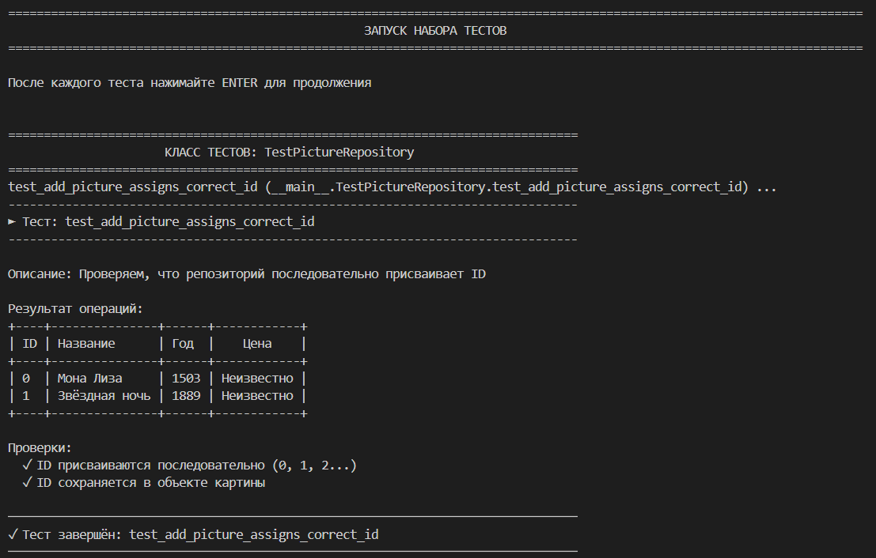
- Тест 2. Пересчитывание ID.
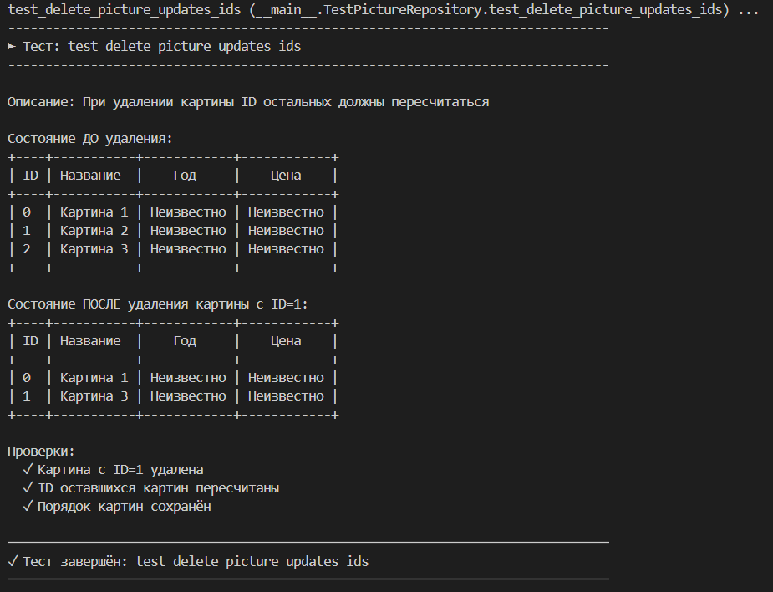
- Тест 3. Поиск картин с определённой ценой.
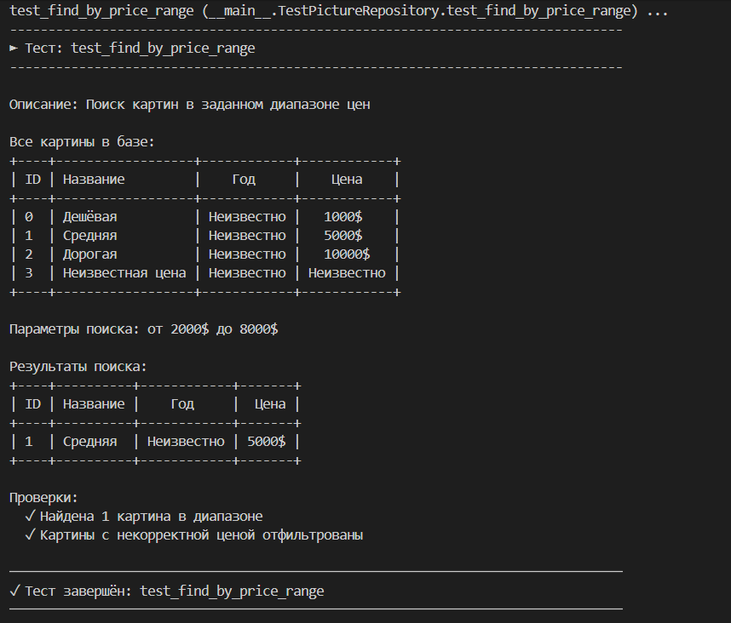
- Тест 4. Связывание картины и автора.
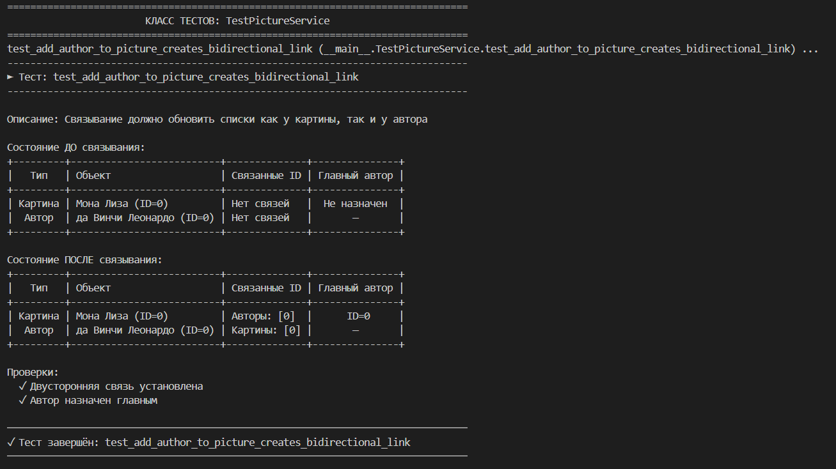
- Тест 5. Связывание несуществующих объектов.
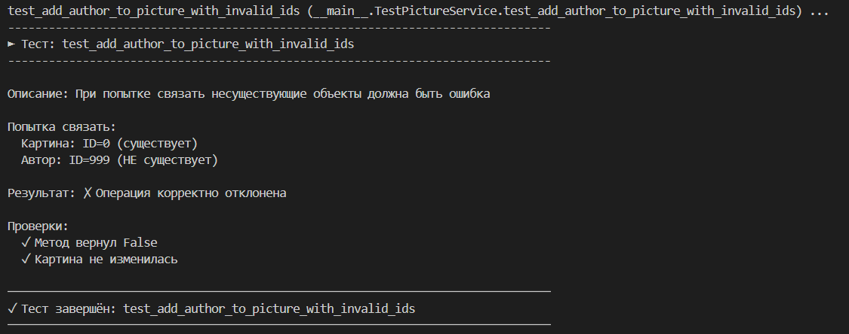
- Тест 6. Добавление второго автора.
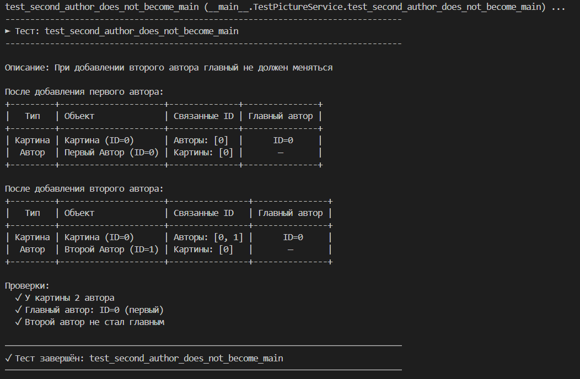
- Тест 7. Обработка пустого списка.
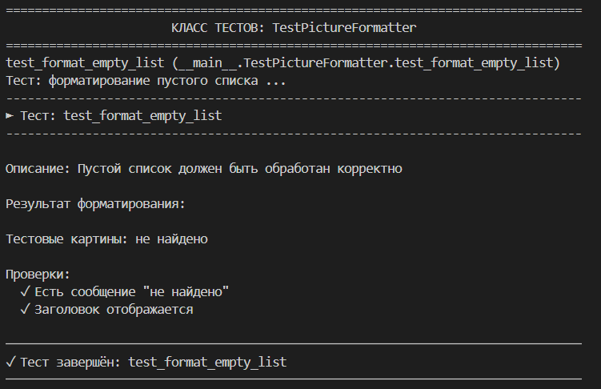
- Тест 8. Отображение информации о картине.
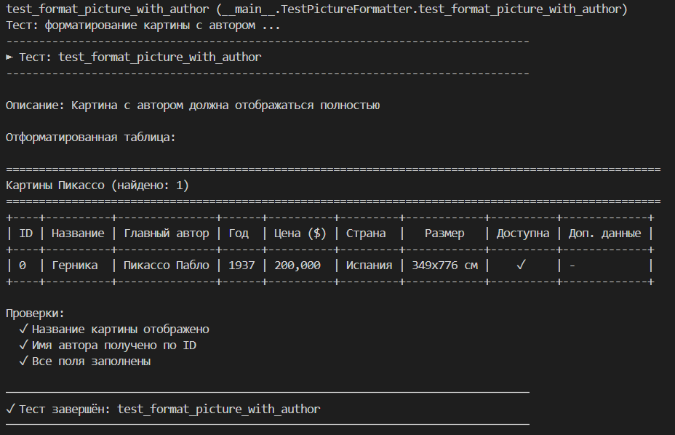
- Тест 9. Отображение информации о картине без автора.
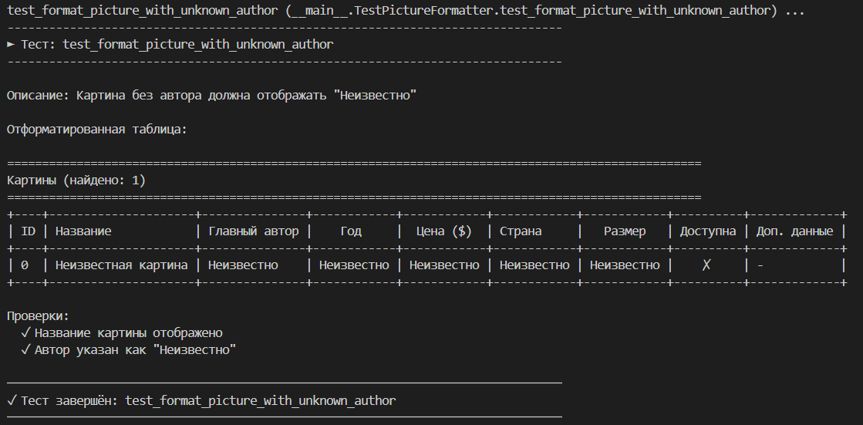
- Результаты тестирования.
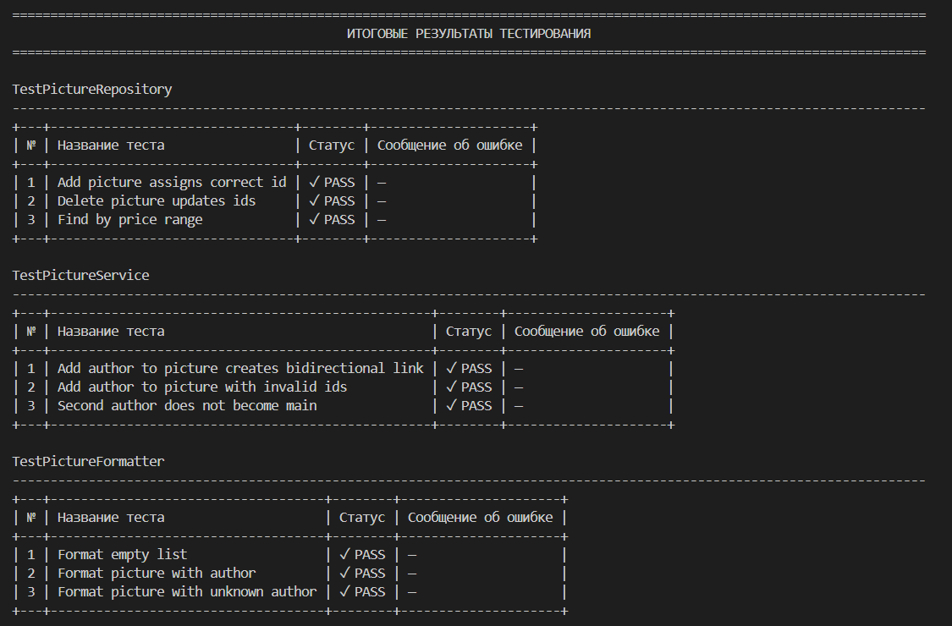
- Статистика.
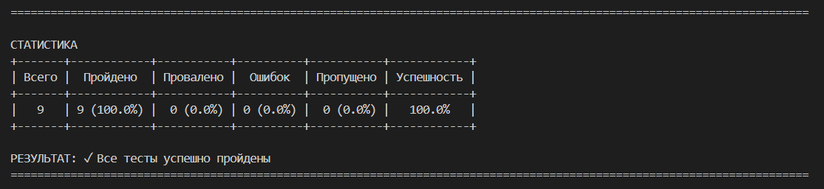
- P.S. В файлике cowsay_test.py более интересная реализация
- P.P.S. С наступающим Новым Годом, Юрий Евгеньевич! :)

